«ҚАЗАҚСТАНДЫҚ САЛАЛЫҚ  БІЛІМ ЖӘНЕ ҒЫЛЫМ ҚЫЗМЕТКЕРЛЕРІНІҢ КӘСІПТІК ОДАҒЫ»  ҚОҒАМДЫҚ БІРЛЕСТІГІ | 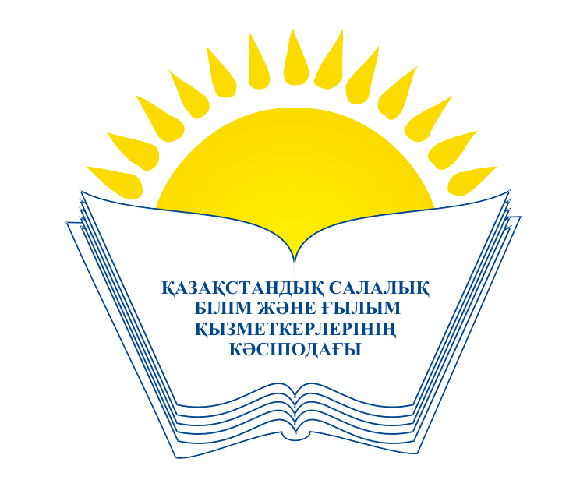 | ОБЩЕСТВЕННОЕ ОБЪЕДИНЕНИЕ  «КАЗАХСТАНСКИЙ ОТРАСЛЕВОЙ ПРОФЕССИОНАЛЬНЫЙ СОЮЗ РАБОТНИКОВ ОБРАЗОВАНИЯ И НАУКИ»

АТҚАРУ КОМИТЕТІ ИСПОЛНИТЕЛЬНЫЙ КОМИТЕТ

ҚАУЛЫ ПОСТАНОВЛЕНИЕ

18.02.2016 ж. № 6, 3 т.

Салалық кәсіподақтың халықаралық ынтымақтастықты
дамыту жөніндегі іс-шараларды жүзеге асыру барысы туралы

Қазақстандық салалық білім және ғылым қызметкерлері кәсіподағының Атқару комитеті

ҚАУЛЫ ЕТЕДІ:

1. Салалық кәсіподақ төрайымының орынбасары А.М.Мұқашеваның «Салалық кәсіподақтың халықаралық ынтымақтастықты дамыту жөніндегі іс-шараларды жүзеге асыру барысы туралы» ақпараты мәліметке алынсын (тіркеледі).
2. Кәсіподақ Кеңесінің аппаратына:
- білім саласының халықаралық кәсіподақ бірлестіктерімен, шетел мемлекеттерінің туыстық кәсіподақтарымен кәсіподақ қызметінің болымды тәжірибелерін үйрену және қолдану мақсатында ынтымақтастық нысандарын жетілдіру;
- шетел кәсіподақтарымен ынтымақтастық тиімділігін арттыру мақсатында кәсіподақ қызметінің маңызды мәселелері бойынша екіжақты келісімдер мен шарттардың жасалуын қолданып, оларға кәсіподақ жұмысының тәжірибесін үйрену мақсатында делегациялармен екіжақты алмасу мүмкіндігін қосу;
- салалық кәсіподақтың мүшелік ұйымдарының «Лайықты еңбек үшін» Бүкіләлемдік іс-әрекет күні, Бүкіләлемдік еңбекті қорғау күні, Бүкіләлемдік әлеуметтік әділдік күні, әйелдердің құқығы және халықаралық бейбітшілік үшін Халықаралық күрес күні және т.б. шараларға қатысуы бойынша белсенді жұмысты ұйымдастыру ұсынылсын.
3. Осы қаулының орындалуын бақылау кәсіподақ төрайымының орынбасары А.М.Мұқашеваға жүктелсін.

Төрайым М.Т.Амантаева

